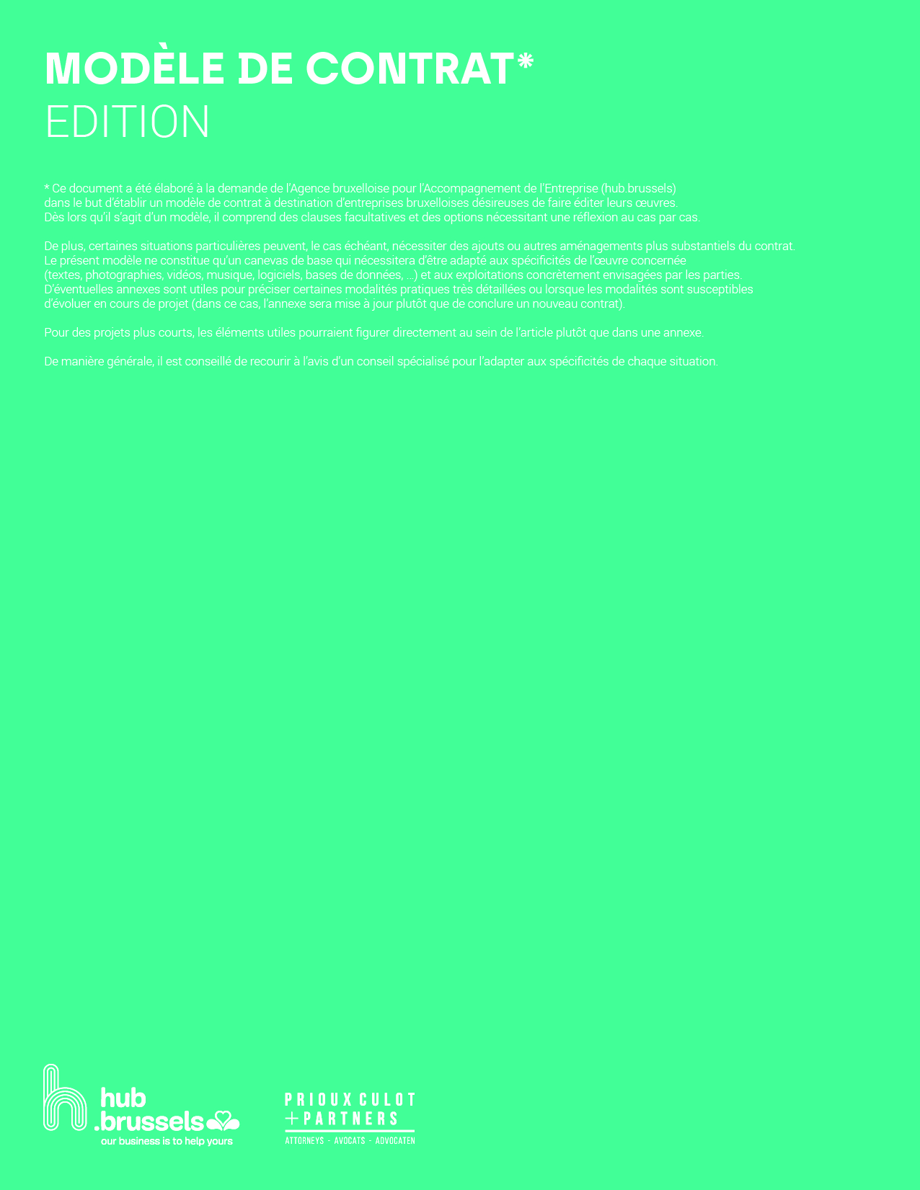

Ce document a été élaboré à la demande de l’Agence bruxelloise pour l’Accompagnement de l’Entreprise (hub.brussels) dans le but d’établir un modèle de contrat à destination d’entreprises bruxelloises désireuses de faire éditer leurs œuvres.
Dès lors qu’il s’agit d’un modèle, il comprend des clauses facultatives et des options nécessitant une réflexion au cas par cas. De plus, certaines situations particulières peuvent, le cas échéant, nécessiter des ajouts ou autres aménagements plus substantiels du contrat.
Le présent modèle ne constitue qu’un canevas de base qui nécessitera d’être adapté aux spécificités de l’œuvre concernée (textes, photographies, vidéos, musique, logiciels, bases de données, …) et aux exploitations concrètement envisagées par les parties.
D’éventuelles annexes sont utiles pour préciser certaines modalités pratiques très détaillées ou lorsque les modalités sont susceptibles d’évoluer en cours de projet (dans ce cas, l’annexe sera mise à jour plutôt que de conclure un nouveau contrat). Pour des projets plus courts, les éléments utiles pourraient figurer directement au sein de l’article plutôt que dans une annexe.
De manière générale, il est conseillé de recourir à l’avis d’un conseil spécialisé pour l’adapter aux spécificités de chaque situation.

Contrat de d’édition

Entre :

La (type de société) de droit (pays) (Nom de la société), dont le siège social est situé (adresse complète), (numéro d’entreprise ou autre numéro d’identification de la société), dûment représentée par (Mme / M.) (nom complet), en sa qualité de (fonction exacte)

Alternative si personne physique :

Monsieur / Madame [prénom – nom], domicilié(e) à [adresse complète],

ci-après dénommée « l’Auteur»

Et :

La (type de société) de droit (pays) (Nom de la société), dont le siège social est situé (adresse complète), (numéro d’entreprise ou autre numéro d’identification de la société), dûment représentée par (Mme / M.) (nom complet), en sa qualité de (fonction exacte)

Alternative si personne physique :

Monsieur / Madame [prénom – nom], domicilié(e) à [adresse complète],

ci-après dénommée « l’Éditeur»

Ci-après conjointement ou séparément dénommées les ou la « Partie(s) ».

Étant préalablement exposé que :

- L’Auteur est l’auteur de [description des œuvres], qui constituent des œuvres protégées par le droit d’auteur (les « Œuvres ») ;

- L’Auteur souhaite faire appel à l’Éditeur pour éditer les Œuvres, ce que l’Éditeur accepte.

- Par la signature de ce contrat, les Parties souhaitent formaliser l’accord qu’elles ont trouvé à cet égard.

Il a été convenu ce qui suit

Objet

  - L’Auteur concède à l’Éditeur les droit suivants portant sur les Œuvres [sélectionner les modes d’exploitation applicables et éventuellement préciser en fonction du type d’œuvre concernée].

- Le droit de reproduire l’Œuvre de quelque manière et sous quelque forme que ce soit, qu'elle soit directe ou indirecte, provisoire ou permanente, en tout ou en partie
- Le droit d’adapter l’Œuvre ;
- Le droit de traduire l’Œuvre en toute langue ;
- Le droit de louer l’Œuvre ;
- Le droit de prêter l’Œuvre ;
- Le droit de communiquer l’Œuvre au public par tout procédé, y compris par la mise à disposition du public de manière que chacun puisse y avoir accès de l’endroit et au moment qu’il choisit individuellement ;
- Le droit de distribuer l’Œuvre au public, par la vente ou autrement, de copies de l’Œuvre.

  - En contrepartie, l’Éditeur s’engage à assurer à ses frais la publication des Œuvres ainsi qu’à en assurer la diffusion la plus large possible compte tenu du public visé.

  - Nonobstant les droits concédés à l’article 1.1, l’Éditeur ne pourra modifier l’Œuvre que moyennant l’accord écrit de l’Auteur.

Alternative

L’Auteur consent à ce que l’Éditeur puisse modifier les Œuvres pour autant que l’Éditeur l’estime nécessaire pour l’exploitation des Œuvres. L’Auteur consent à ne pas s'opposer à une telle modification des Œuvres, aussi longtemps que celle-ci n’est pas préjudiciable à son honneur ou à sa réputation.

  - L’Éditeur est tenu de mentionner l’identité de l’Auteur lors de toute exploitation de l’Œuvre.

  - L’Auteur reste libre d’exploiter personnellement, sans aucune restriction, tous les droits qui ne sont pas expressément concédés à l’Éditeur par ce contrat.

Alternative si licence non-exclusive

L’Auteur reste libre d’exploiter l’Œuvre personnellement, sans aucune restriction.

  - L’Éditeur s’engage à assurer une exploitation de l’Œuvre effective, de bonne foi et conforme aux usages de la profession et ce, pour l’ensemble des modes d’exploitation faisant l’objet de la licence. À défaut, l’Auteur recouvrira le droit d’exploiter personnellement l’Œuvre pour le ou les modes d’exploitation concernés.

Territoire

Les droits sont concédés pour les territoires suivants : [l]] (le « Territoire »).

Durée

Ce contrat entre en vigueur le [●] est conclu pour une durée de [l] années

Garanties

L’Auteur garantit expressément à l’Éditeur l’exercice paisible des droits concédés, et en particulier :
- Qu’il ne posera aucun acte susceptible de compromettre la présente concession de droits ;
- Que les Œuvres ne sont pas susceptibles de violer indirectement ou indirectement les droits intellectuels de tiers ;
- Que le cas échéant il a obtenu des tiers concernés les autorisations nécessaires à exploiter paisiblement l’Œuvre.

Remise de l’Œuvre

  - L’Auteur remettra à l’Éditeur un exemplaire définitif et complet de l’Œuvre pour le [date] au plus tard, sous forme de [format].
  - L’Éditeur remettra à l’Auteur des épreuves, sur lesquelles il sera tenu de formuler ses corrections et observations dans le délai fixé par l’Éditeur.

Obligation d’exploitation

  - L’Éditeur sera tenu de publier l’Œuvre dans les [##] mois de la communication des ultimes corrections et observations de l’Auteur.

  - À l’expiration du délai fixé à l’article 7.1, l’Auteur pourra mettre en demeure l’Éditeur, par courrier recommandé avec accusé de réception, de procéder à la publication de l’Œuvre dans un délai de trois mois à dater de la réception de ce courrier.

  - À défaut pour l’Éditeur de publier l’Œuvre dans le délai fixé à l’article 7.2, l’Éditeur sera redevable à l’Auteur d’une indemnité forfaitaire de ## EUR.

Rémunération

  - En contrepartie des droits concédés en vertu de ce contrat, l’Éditeur s’engage à payer à l’auteur les montants suivants :

Un montant de ## EUR à la remise de l’exemplaire de l’Œuvre visé à l’article 5.1 ;
- Un à-valoir d’un montant de ## EUR, lequel viendra en déduction de la rémunération proportionnelle visée au point suivant ;
- Une rémunération proportionnelle calculée sur le prix de vente public hors taxes :
  - ## % (éventuellement variable en fonction du nombre d’exemplaires vendus ; éventuellement différencier selon les modes d’exploitation)

  - L’Éditeur remboursera à l’Auteur les frais suivants, moyennant présentation d’un justificatif en bonne et due forme :
- [à compléter]

  - En vue du paiement de la rémunération proportionnelle visée à l’Éditeur remettra les décomptes suivants à l’Auteur au 30 juin et au 31 décembre de chaque année :
- Un décompte des exemplaires vendus pour chaque mode d’exploitation, ;
- Un état du nombre d’exemplaires en stock ;
- Un état des exemplaires en cours de production.

  - L’Éditeur fournira, à première demande de l’Auteur ou de son mandataire, les justificatifs des décomptes établis et du calcul de la rémunération due à l’Auteur. L’Auteur pourra également solliciter l’intervention d’un auditeur indépendant afin de vérifier l’exactitude des décomptes et de la rémunération, étant entendu que le coût de cet audit sera supporté par l’Auteur s’il apparaît que la différence en défaveur de l’auteur est inférieure à 5 %.

  - Les paiements seront effectués sur le compte de l’auteur dans les 30 jours de l’établissement des décomptes. Tout retard de paiement entrainera automatiquement et de plein droit, sans mise en demeure préalable l’application d’intérêts de retard au taux de 8 % l’an.

Liquidation des stocks

  - S’il apparaît que les ventes annuelles sont inférieures à ## % des exemplaires en stock, l’Éditeur aura le droit de procéder à la liquidation du stock ou à sa mise au pilon, deux mois après en avoir averti l’Auteur par courrier recommandé avec accusé de réception.

  - Les règles qui suivent s’appliquent à la vente en solde ou à la mise au pilon de la totalité du stock :

    - En cas de vente en solde de la totalité du stock, le produit de cette vente restera acquis à l’Éditeur sans droit d’auteur si les exemplaires sont revendus à moins de 20 % du prix de vente hors taxe et, dans le cas contraire, l’Auteur touchera ses droits quel que soit le montant du prix de vente au soldeur;

    - En cas de mise au pilon de la totalité des exemplaires en stock, l’Éditeur remettra à l’auteur un certificat de destruction reprenant le nombre d’exemplaires détruits.

    - Dans les cas visés aux articles 8.3.2 et 8.3.3, l’Auteur devra i, dans les 30 jours suivant l’avis qui lui a été donné de l’un ou de l’autre mode de liquidation, faire connaître à l’Éditeur, par lettre recommandée avec accusé de réception, s’il préfère racheter lui-même les volumes en stock à un prix qui ne saurait être supérieur au prix de vente au soldeur en cas de vente en solde ou à prix de fabrication en cas de mise au pilon. En cas de désaccord sur le prix entre l’Éditeur et l’Auteur, le prix sera déterminé par le tribunal saisi par la partie la plus diligente.

En conséquence de la mise en solde totale ou du pilonnage, le compte de l’Auteur devra être liquidé, ce présent contrat sera résolu de plein droit, dans son intégralité.

  - Les règles qui suivent s’appliquent à la vente en solde ou à la mise au pilon d’une partie seulement du stock :

    - L’Éditeur a la faculté de vendre en solde d’une partie du stock, à condition d’en informer l’Auteur, en précisant le nombre d’exemplaires concernés et leur prix de vente.

    - l’éditeur a la faculté de mettre au pilon une partie de son stock s’il apparaît que dans un délai de ## ans à compter de la première publication, l’Éditeur dispose d’un stock supérieur à ce qu’il juge nécessaire pour répondre aux demandes habituelles pour la vente. Dans ce cas, il pourra procéder à la destruction de ces exemplaires, à condition d’en informer l’Auteur et de lui remettre un certificat de destruction reprenant le nombre d’exemplaires détruits.

,

Fin du contrat

  - Ce contrat prendra fin de plein droit à l’épuisement de tous les exemplaires de l’Œuvre, si l’Éditeur ne procède pas à une réédition dans un délai de 6 mois après en avoir été mis en demeure par l’Auteur par courrier recommandé avec accusé de réception.

Dans ce cas, l’Auteur recouvrira l’entière disposition de ses droits sur l’Œuvre et l’Éditeur sera libéré de toute obligation à son égard.

  - En cas de faillite, la mise en réorganisation judiciaire ou de mise en liquidation de l'entreprise de l’Éditeur, l’Auteur peut dénoncer immédiatement ce contrat original, par envoi recommandé avec accusé de réception. Dans ce cas, tous les exemplaires, copies ou reproductions qui font l'objet du droit d'auteur devront, de préférence, être offerts à l'achat à l’Auteur, moyennant un prix déterminé de commun accord par le curateur et l’Auteur.

L'Auteur perd son droit de préférence s'il ne fait pas connaître au curateur sa volonté d'en faire usage dans les trente jours de la réception de l'offre. L'offre et l'acceptation doivent être faites, sous peine de nullité, par exploit d'huissier ou par envoi recommandé avec accusé de réception. L'Auteur pourra renoncer à son droit de préférence, par exploit d'huissier ou par envoi recommandé adressé au curateur.
En cas de désaccord entre le curateur et l’Auteur, le prix sera déterminé par le juge saisi, à la requête de la partie la plus diligente, le curateur ou l’Auteur dûment appelés, et, le cas échéant, sur avis d'un ou plusieurs experts. L'auteur pourra renoncer, selon les mêmes voies, à l'offre qui lui est faite, dans un délai de quinze jours, à dater de la notification qui lui sera faite, par envoi recommandé, par le ou les experts de la copie certifiée conforme du rapport.

Les frais d'expertise seront partagés entre la masse et l'auteur.

  - Un manquement par l’une des Parties aux obligations de ce contrat résultant d’un cas de force majeure ne saurait constituer un motif de résolution, sauf si ce manquement perdure pendant plus d’un mois. Dans ce cas le contrat sera résolu après l’envoi d’une lettre recommandée avec accusé de réception, prenant effet 10 jours à compter de la réception de ladite lettre.

  - Chaque Partie pourra résilier ce contrat lors de la survenance d’un des cas de force majeure décrit à l’article 10 ci-après, s’il perdure durant plus d’un mois.

Force majeure

  - Aucune des Parties ne sera tenue pour responsable à l’égard de l’autre de l’inexécution ou des retards dans l’exécution d’une obligation de ce contrat, qui seraient dus à la survenance d’un événement de force majeure telle que défini ci-après, à condition que la Partie concernée prenne toutes les mesures nécessaires afin de limiter les effets du cas de force majeure. Les Parties conviennent que le terme force majeure désigne les circonstances qui ne dépendent pas de la volonté des Parties et ayant pour conséquence l'impossibilité d'exécuter une ou plusieurs des obligations prévues par le contrat. Sont par exemple des cas de force majeure : les actes de guerre et de terrorisme, les grèves, les incendies, les inondations, les tempêtes, les explosions, et autres catastrophes naturelles.

  - L’exécution de ce contrat sera suspendue pendant toute la durée du cas de force majeure, sauf s’il perdure durant plus d’un mois, auquel cas chaque Partie pourra faire application de l’article 6.5.

  - Chaque Partie s’engage à informer l’autre Partie de manière circonstanciée de la survenance d’un cas de force majeure, dès qu’elle en a connaissance.

Dispositions finales

  - Ce contrat renferme l’intégralité de l’accord des Parties relativement à son objet décrit à l’article 1er.

Ce contrat remplace et annule dès lors tout document préparatoire ou accord (écrit ou verbal) antérieur à sa signature .

  - Les Parties conviennent expressément que si l’une ou l’autre clause de ce contrat devait être déclarée nulle, cette nullité n’affecterait en rien ses autres clauses.

Les Parties s’engagent à remplacer dans les meilleurs délais la clause déclarée nulle par une disposition d’ordre économique et/ou juridique équivalent.

  - Ce contrat ne peut être modifié que de commun accord et moyennant la signature des Parties .

  - L’Éditeur ne peut céder ce contrat à un tiers que moyennant l’accord préalable de l’Auteur, qu’il aura informé de son intention de céder le contrat et de l’identité du cessionnaire par courrier recommandé avec accusé de réception. L’Auteur est tenu de prendre position dans le mois de la réception de ce courrier. Le silence de l’Auteur équivaudra à un accord tacite de sa part. L’Éditeur se portera fort de la bonne exécution des obligations de ce contrat par le cessionnaire.

  - Sauf s'il est consacré par un accord écrit en bonne et due forme, le fait pour les Parties d'adopter un comportement allant à l'encontre de l'une ou l'autre disposition de ce contrat ne peut jamais être interprété comme constituant une modification de ce dernier.

Litiges

  - Ce contrat est régi exclusivement par le droit belge, à l’exception des règles de conflits de loi.

  - Les Parties mettront leurs meilleurs moyens à l’œuvre afin de résoudre à l’amiable tout litige concernant ce contrat.

À défaut, seul le tribunal de l’entreprise francophone de Bruxelles sera compétent.

* * *

Fait en deux exemplaires originaux, chacune des Parties reconnaissant avoir reçu le sien.

Pour l’Auteur | Pour l’Éditeur
Nom :  Fonction :  Date :  Signature : | Nom :  Fonction :  Date :  Signature :

